CEB : dossier 11

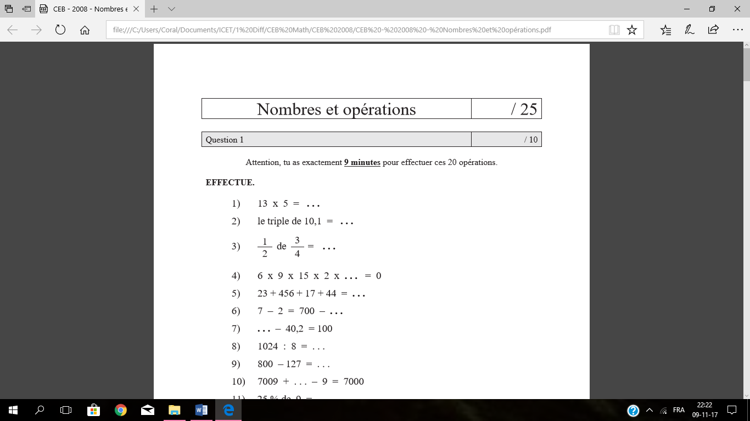

/15

Attention chrono, tu as exactement 7min30 pour réaliser ces 15 calculs.

. . . – 4,88 = 10

7 – 2 = 700 – . . .

. . . – 40,2 = 100

800 – 127 = . . .

18 922 – . . . = 17 000

18 – 7 = 90 – . . .

. . . – 610 = 1000

7009 – 127 = . . .

6 000 – 225 = ……….

100 000 – 587 = __________

7 603 – 399 = __________

8 000 – 475 = __________

7 027 – 198 = __________

200 000 – 480 = __________

5 032 – 298 = __________

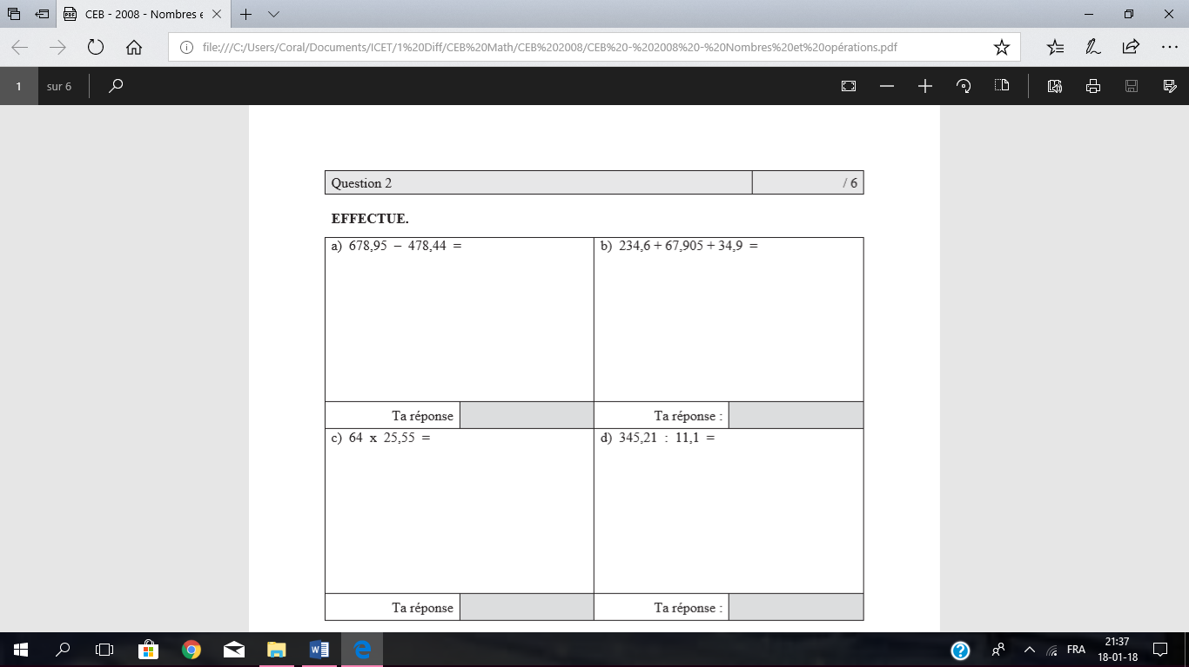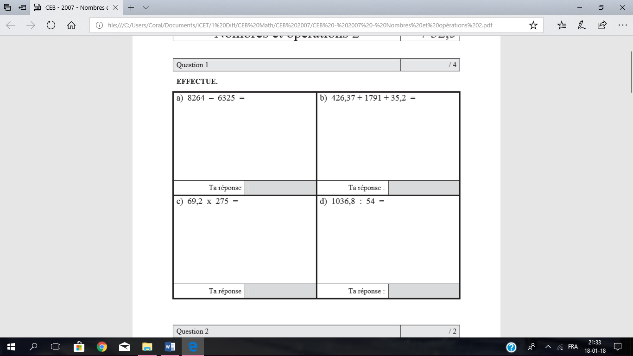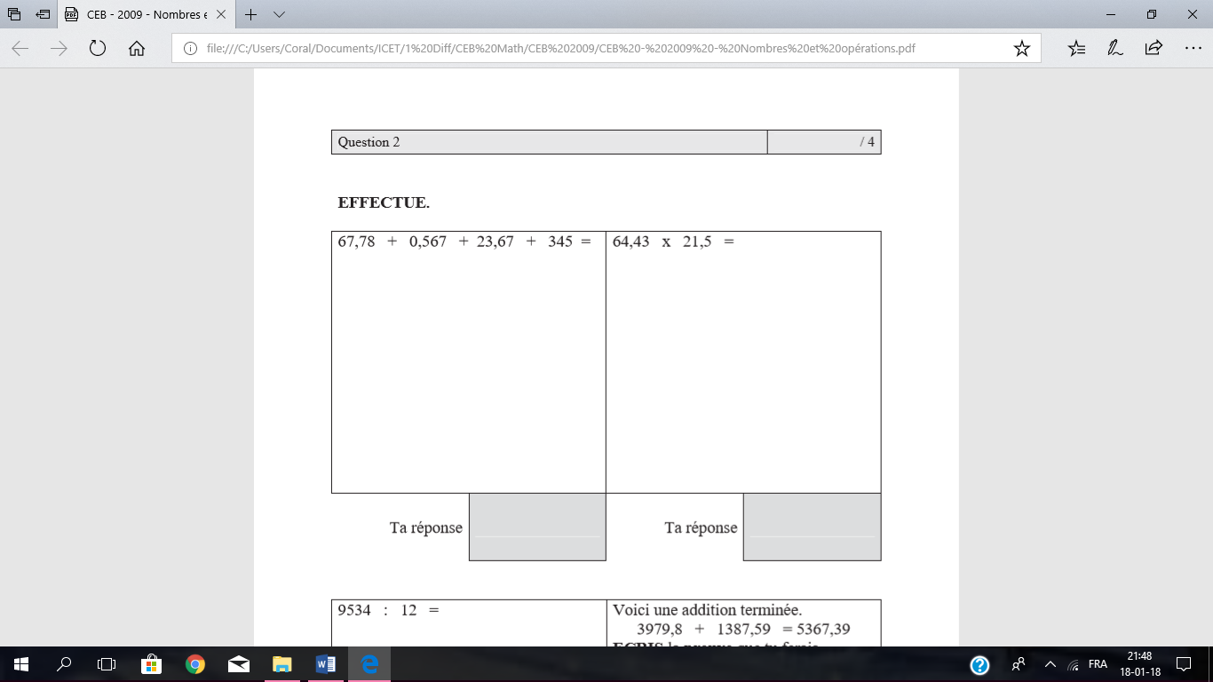

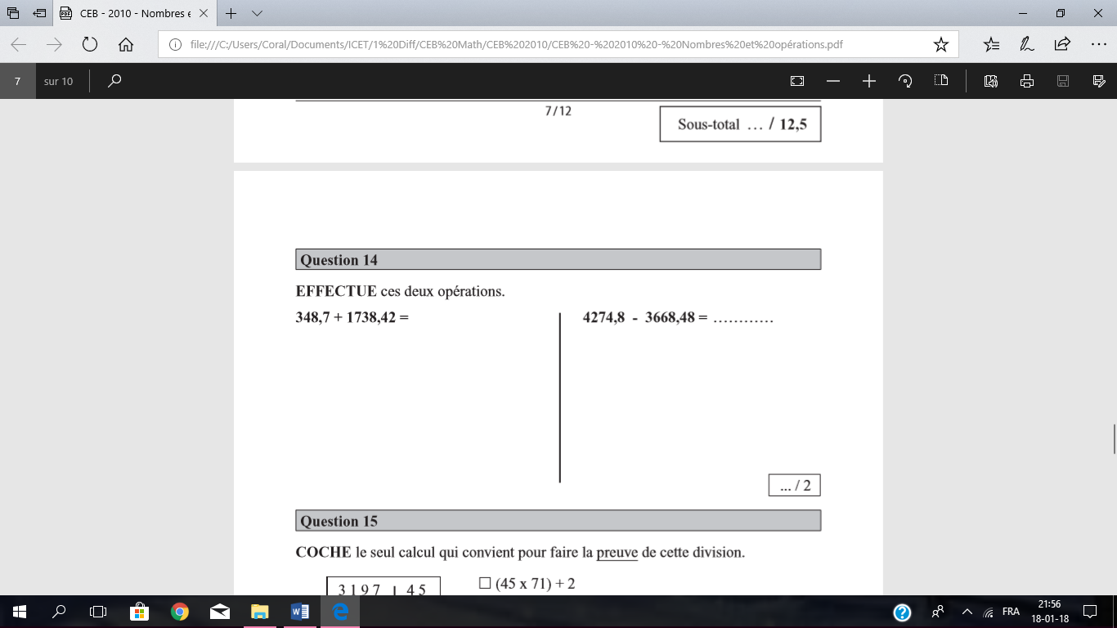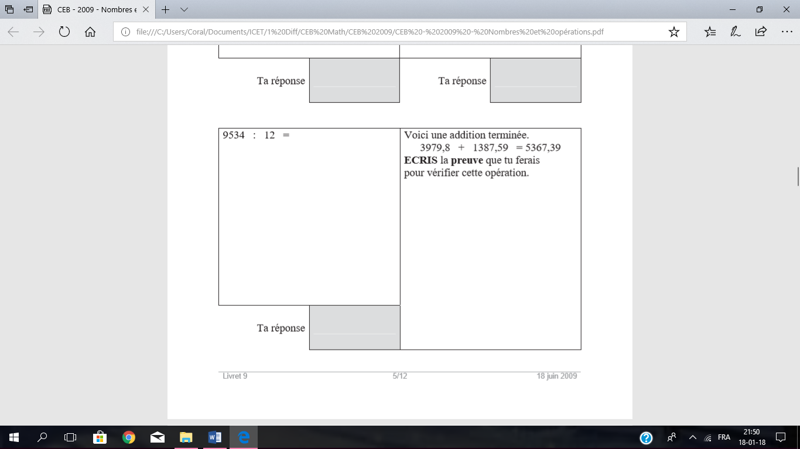

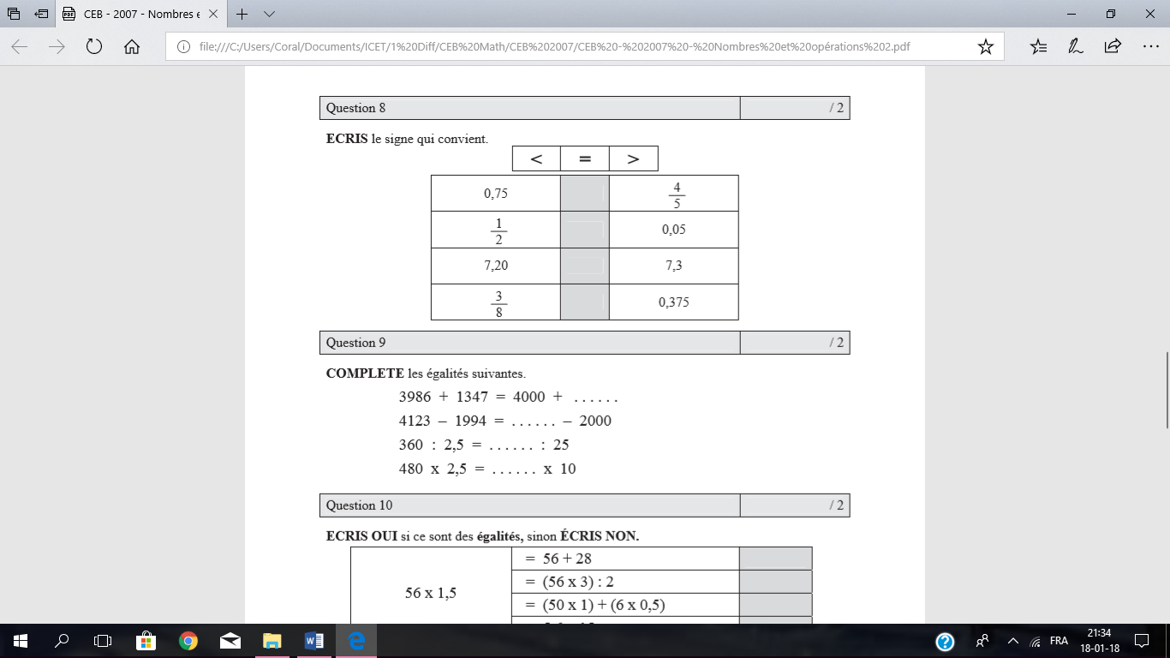

/4

4123 – 1994 = . . . . . . – 2000

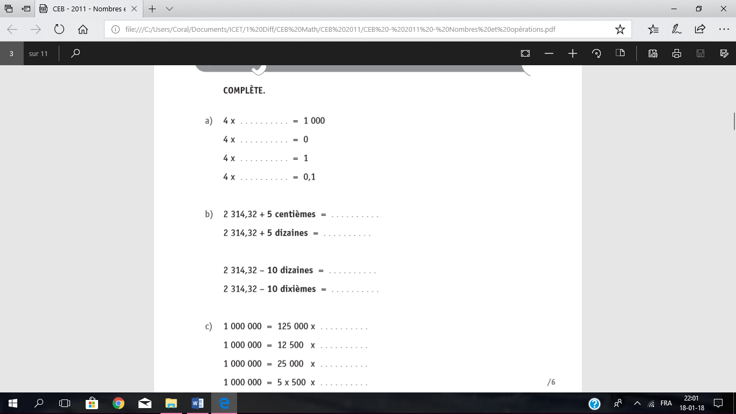

805 – _____________ = 800 – 242

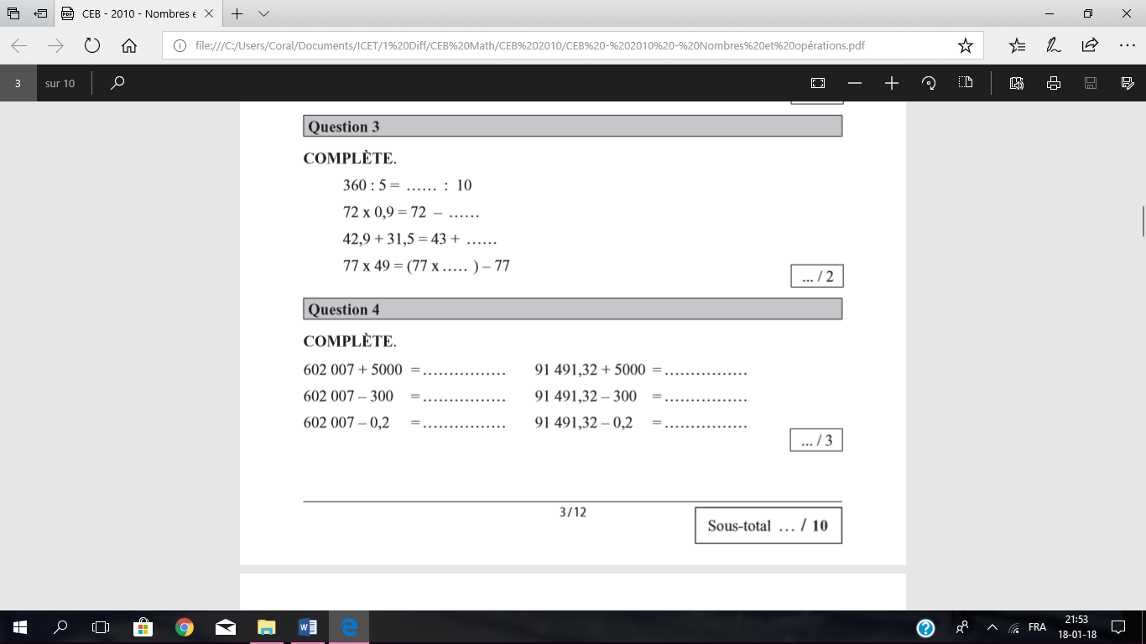

/4

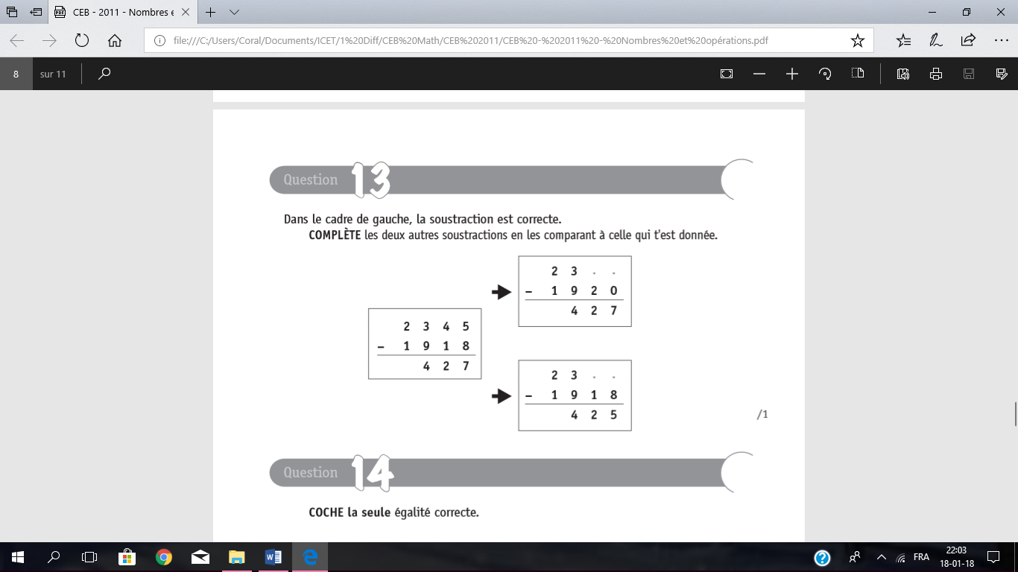

/2

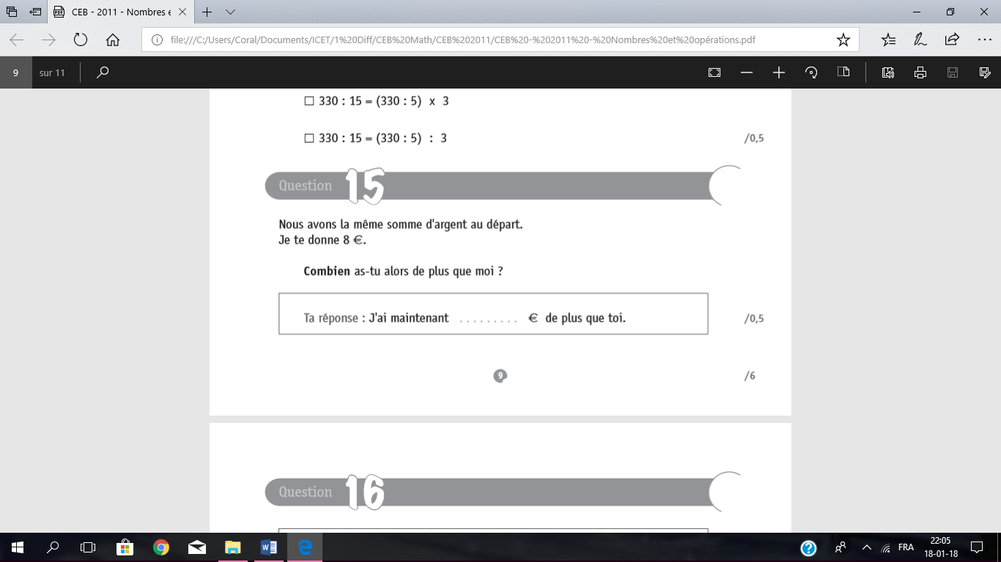

/1

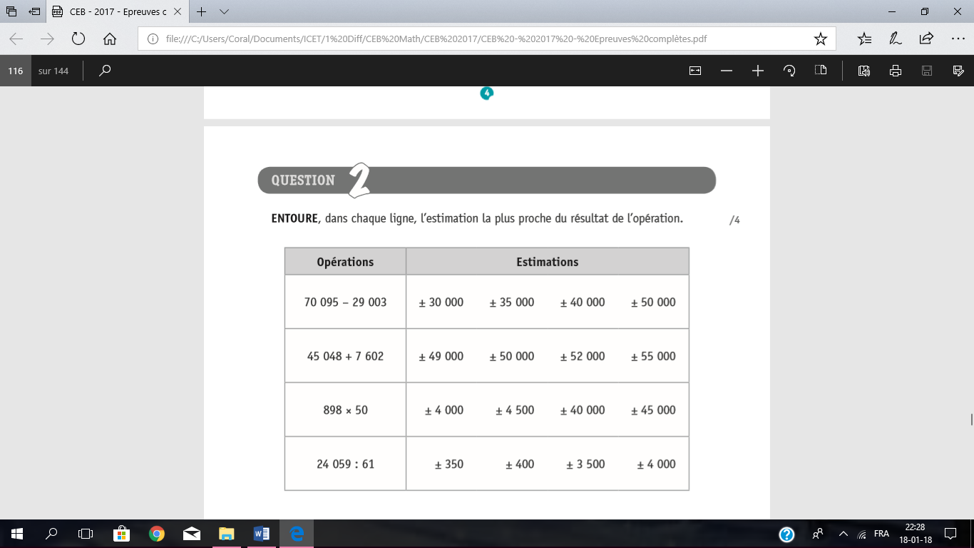

/1

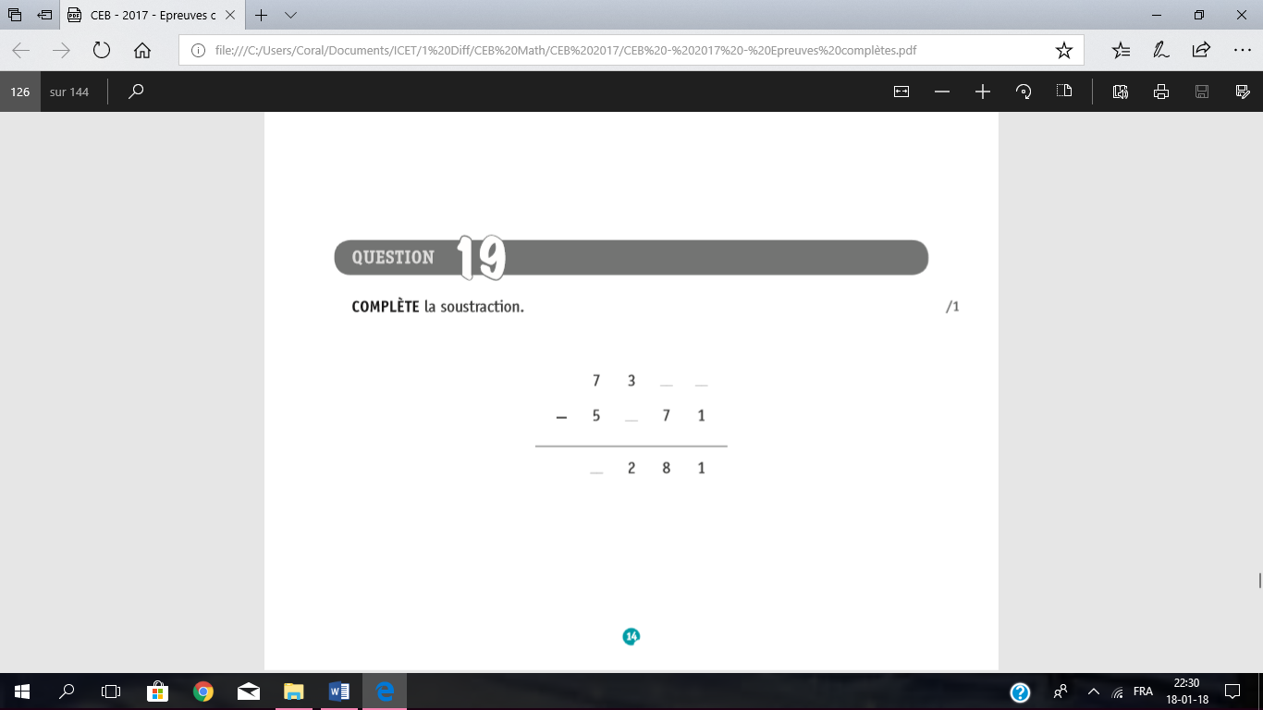

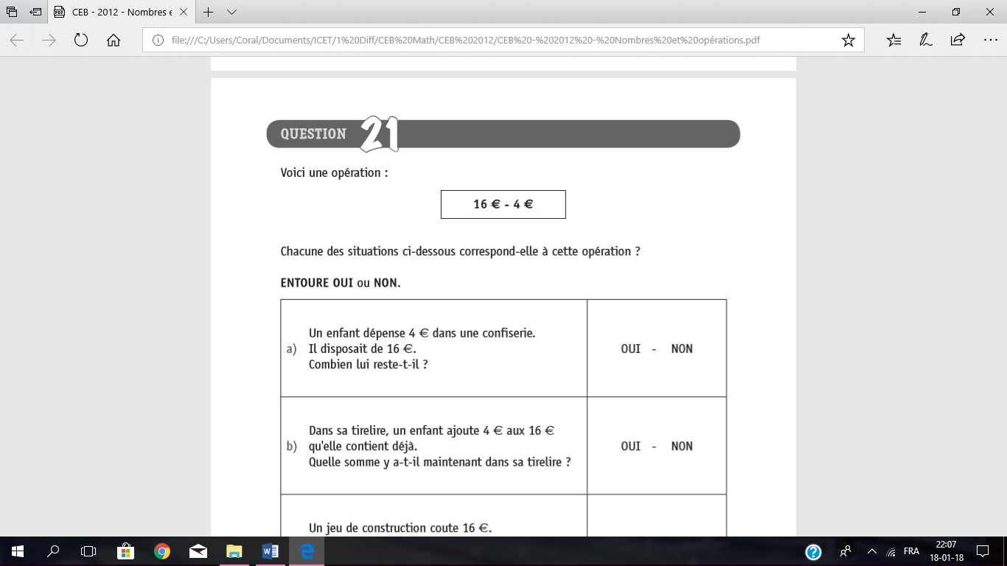

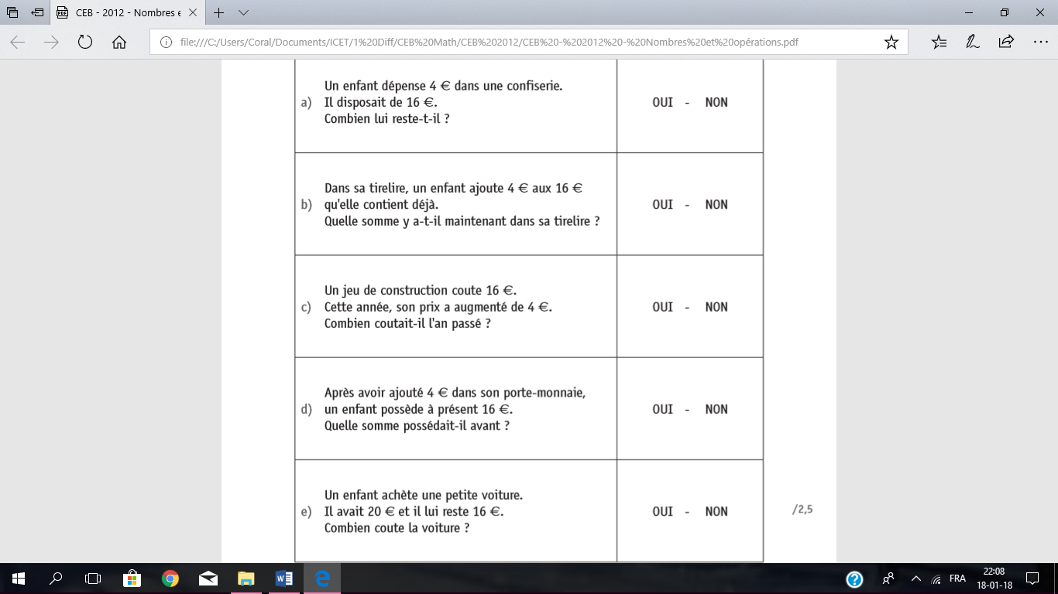

/5

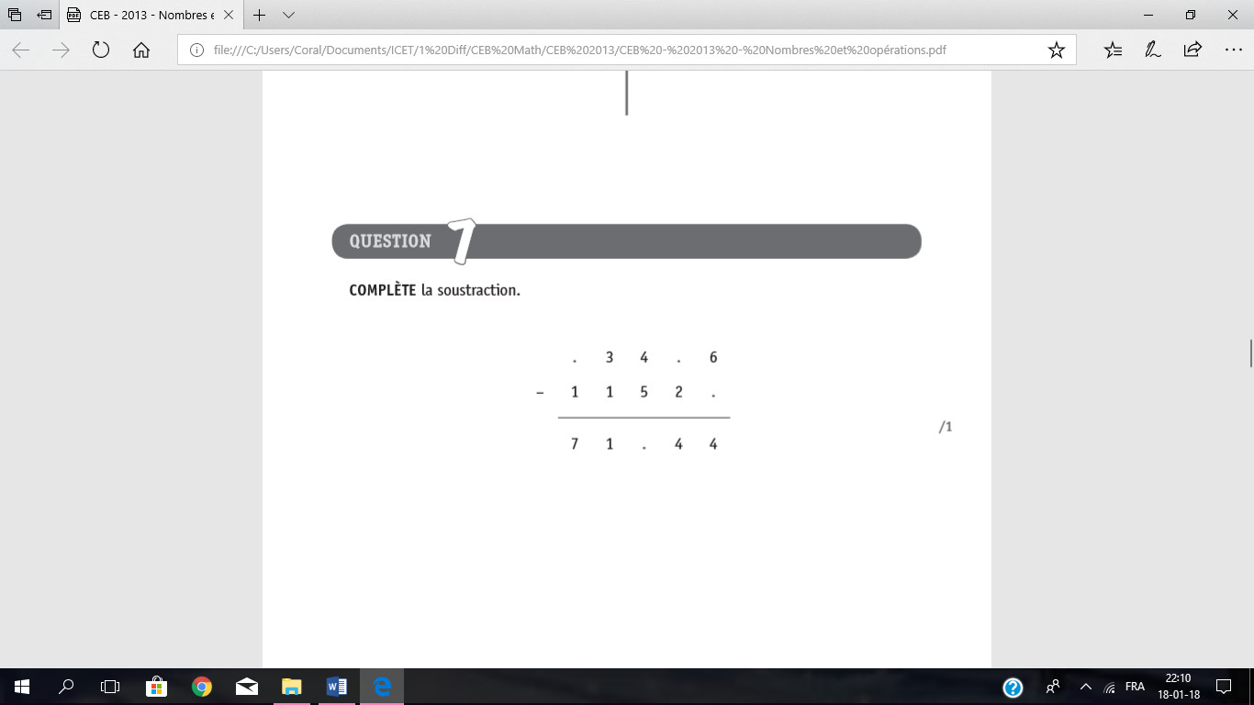

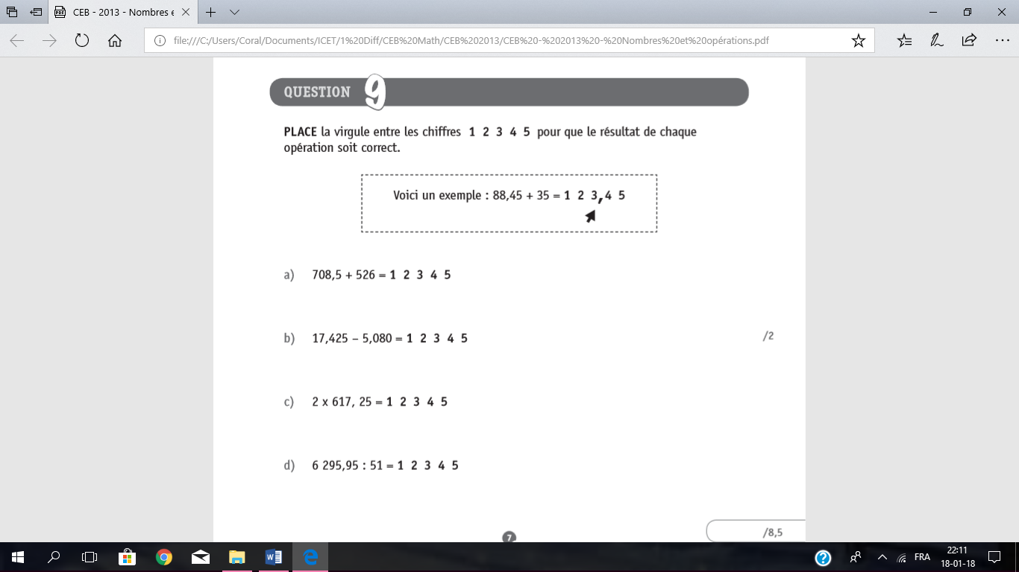

/1



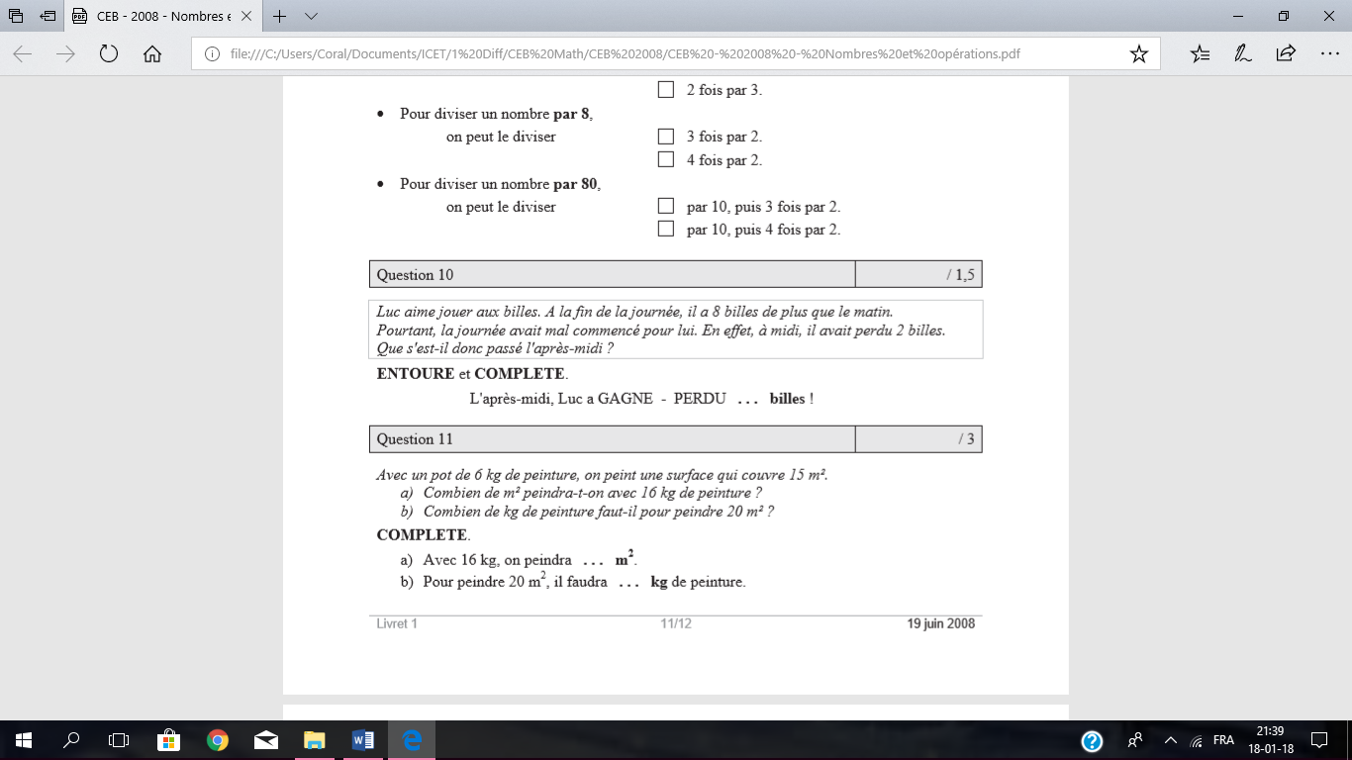

/1

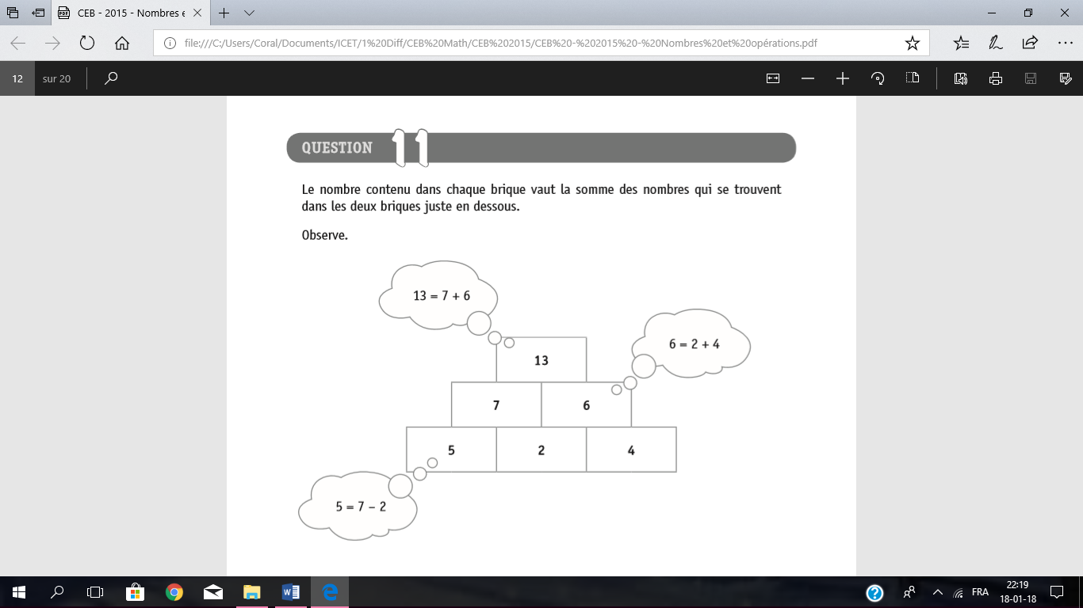

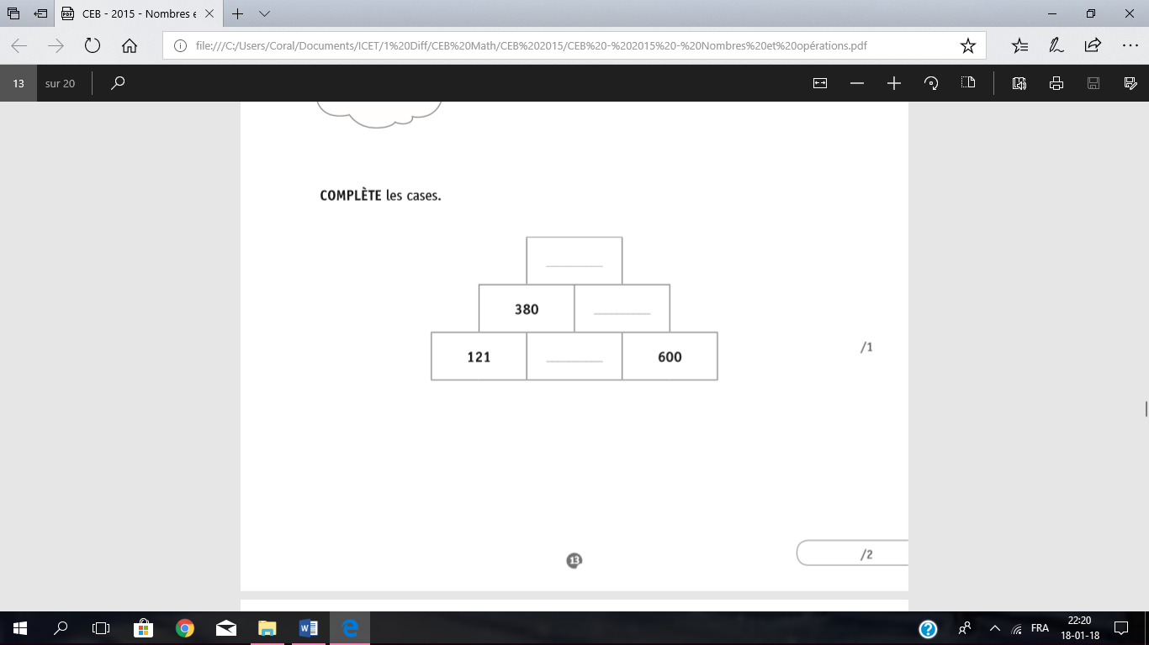

Si cela avait été ton CEB, tu aurais eu …………… /41